

INFORME TÉCNICO DE FISCALIZACIÓN AMBIENTAL

“PROFOVAL E.I.R.L.”

DFZ-2020-3179-XIV-PPDA

 | Nombre | Firma
Aprobado | Eduardo Rodríguez Sepúlveda
Elaborado | Mauricio Benítez Morales

DETALLE DE LA ACTIVIDAD DE FISCALIZACIÓN

- INFORMACIÓN DEL TITULAR.

Titular | Rut | Identificación de la actividad | Dirección
JOSE OMAR CARTER REYES COMERCIALIZADORA DE PRODUCTOS FORESTALES EIRL | 76.657.817-9 | SILVICULTURA Y OTRAS ACTIVIDADES FORESTALES (EXCEPTO EXPLOTACION DE VIVEROS FORESTALES) | Circunvalación Sur N°4700, Valdivia.

- ANTECEDENTES DE LA ACTIVIDAD.

Instrumento | D.S. N°25/2016 MMA. Plan de Descontaminación Atmosférica para la comuna de Valdivia.
Tipo de Actividad | __X_ Inspección Ambiental ____ Examen de la Información ____ Medición y Análisis
Fecha de la Actividad | Organismo encargado | Organismo Participante
06.08.2020  (Acta de Inspección, Ver anexo 1) | Superintendencia del Medio Ambiente | Seremi de Medio Ambiente  Conaf

- DOCUMENTACIÓN SOLICITADA Y ENTREGADA.

N° | Documento solicitado | Plazo de entrega | Fecha entrega | Observaciones
1 | No Aplica | No aplica | No aplica | No se solicitan documentos al titular
- HECHOS CONSTATADOS.
N° | Exigencia | Hecho constatado y examen de la información
1 | D.S. N°25/2016, del Ministerio de Medio Ambiente.  Artículo 2. Los antecedentes que fundamentan el presente Plan de Descontaminación Atmosférica se indican a continuación:  La comuna de Valdivia se declaró zona saturada por material particulado respirable MP10, como concentración diaria y anual, y zona saturada por material particulado fino respirable MP 2,5, como concentración diaria, mediante D.S. N°17 de 2014, del Ministerio del medio Ambiente, producto de las superaciones de las normas primarias de calidad ambiental para MP 10 y MP 2,5.  Artículo 3.- Para efectos de lo dispuesto en el Plan de Descontaminación de la comuna de Valdivia, se entenderá por:  Leña Seca: Aquella que tiene un contenido de humedad menor al 25% medida en base seca, de acuerdo a lo estipulado en la Norma Chilena Oficial N°2907/2005, o la que la reemplace. | - Con fecha 06 de agosto de 2020 se efectúo inspección ambiental a la Leñería Profoval EIRL., ubicada en Circunvalación Sur N°4700, Valdivia.  - Se realizó reunión de inicio con el dueño y encargado del local Sr. José Carter, en conjunto a la Seremi de Medio Ambiente y Conaf, se explicó los términos de la actividad de inspección.  - Se trata de una leñería, que cuenta con infraestructura adecuada para elaborar y almacenar leña, con galpones debidamente techados, y condiciones de ventilación.  - Según lo informado por el Sr. Carter el tipo de leña almacenado corresponde a eucaliptus 200 metros cúbicos, nativo 200 metros cúbicos, y aromo 300 metros cúbicos, todos valores aproximados. El formato de venta es en metros cúbicos.  - De forma preventiva, se realizó medición de humedad de leña a 10 muestras:  Resultados medición de humedad:
  N° | Resultados | N° | Resultados
  1 | 19,6 | 6 | 24,4
  2 | 27,1 | 7 | 24,1
  3 | 16,5 | 8 | 19,5
  4 | 26,9 | 9 | 20,5
  5 | 17,4 | 10 | 25,0
2 | Art. 22.- Transcurridos seis meses desde la publicación en el Diario Oficial de las Tablas a que hace referencia el artículo anterior, los comerciantes de leña deberán informar al público la conversión y equivalencia en precio y energía calórica entregada de las unidades de comercialización de leña más utilizadas, a través de la instalación de las "Tablas de Conversión de Energía de la Leña" en un lugar visible de sus locales. Además, deberán informar por escrito al comprador la cantidad de unidades vendidas y contenido de humedad. Para lo anterior, los comerciantes de leña deberán contar con un xilohigrómetro que permita verificar el contenido de humedad, para ser utilizado a requerimiento del cliente. Dicho equipo deberá contar con electrodos que permitan medir a una profundidad de al menos 20 mm para asegurar que se establezca el contenido de humedad interior de la leña. | - En relación con el equipo xilohigrómetro con que debe contar el titular en el local comercial para requerimiento del cliente, la instalación cuenta con equipo xilohigrómetro marca Amesti, que es exhibido durante la inspección.  - Titular cuenta con Tabla de Conversión de Energía de la leña instalado en lugar visible de la leñería.

- ANEXO FOTOGRÁFICO.

Registros
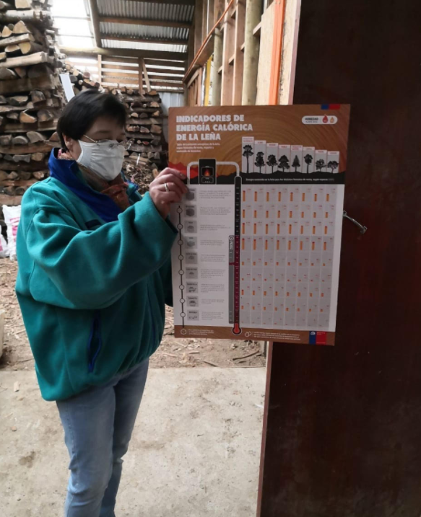 |  | 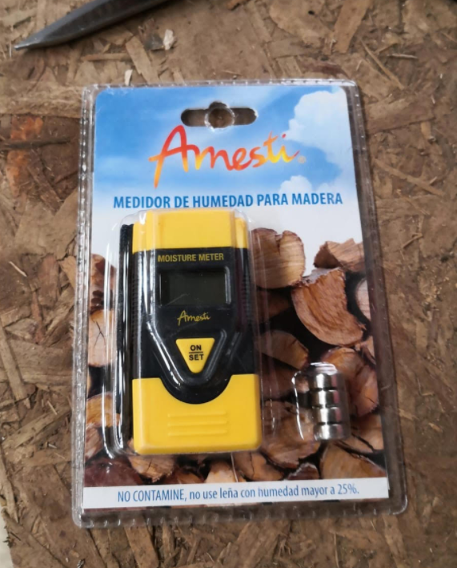
Fotografía 1. | Fecha: 06-08-2020 | Fotografía 2. | Fecha: 06-08-2020
Descripción del medio de prueba: Tabla de Conversión de Energía de la leña de la instalación. |  | Descripción del medio de prueba: Fotografía del equipo xilohigrómetro marca Amesti de la instalación.

- CONCLUSIONES

Como resultado de la actividad de fiscalización ambiental realizada a la Unidad Fiscalizable “Profoval EIRL.”, de la comuna de Valdivia en el marco de la fiscalización realizada por el Plan de Descontaminación Atmosférica de la comuna de Valdivia (D.S. N° 25/2016 MMA), se puede concluir lo siguiente:
- El stock de leña que mantiene el titular se estima 700 metros cúbicos aproximadamente, entre Eucaliptus, Nativo y Aromo.
- Titular contaba con xilohigrómetro en el local comercial.
- Se realizo medición de humedad de leña en forma preventiva.
- Titular mantenía Tabla de Conversión de Energía de la leña instalado en lugar visible de la leñería.

ANEXOS

N° Anexo | Nombre Anexo
1 | Acta de Inspección de fecha 06 de agosto de 2020.

